Дорогие выпускники!

С большим удовольствием присоединяюсь ко всем звучащим в эти дни в ваш адрес поздравлениям с окончанием школы и получением аттестата о среднем (полном) общем образовании!
От всей души поздравляю также ваших учителей и родителей – всех, кто помогал вам и поддерживал вас на непростом, но чрезвычайно важном и удивительно интересном пути к знаниям, ко взрослой жизни, личностному и профессиональному самоопределению.
Сегодня вы, вчерашние школьники, наконец, становитесь полноправными участниками общественной жизни, которым предстоит решать в дальнейшем судьбу нашей страны. Это не только большая честь, но, прежде всего исключительная ответственность за выбор жизненного пути, за свои дела и поступки, за близких людей и будущее России.
Впереди у многих из вас не менее трудное испытание – вступительные экзамены в выбранные вами учреждения профессионального образования – вузы, техникумы, колледжи. Искренне желаю, чтобы каждый из вас выдержал его с честью! Воплотил в жизнь свои мечты и устремления, которые, я уверен, будут направлены во имя идеалов добра, справедливости, на благо нашего Отечества!
В добрый путь!

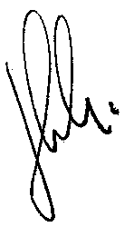

Руководитель Федерального
агентства по образованию Н.И.Булаев

